Липецкий государственный технический университет

Факультет Автоматизации и информатики
Кафедра автоматизированных систем управления

ВЫПУСКНАЯ КВАЛИФИКАЦИОННАЯ
РАБОТА БАКАЛАВРА
по направлению 09.03.01 «Информатика и вычислительная техника»
тип программы академическая
профиль «Разработка программно-информационных систем»
Разработка информационной системы для организации
коллективного использования медицинского оборудования
Студент  Группа АС-21 | Станиславчук С.М.
Руководитель ВКР  канд. техн. наук, доцент | Гаев Л.В.
Нормоконтроль | Болдырихин О.В.
Заведующий кафедрой  канд. техн. наук | Алексеев В.А.

Липецк 2025 г.
ЛИПЕЦКИЙ ГОСУДАРСТВЕННЫЙ ТЕХНИЧЕСКИЙ УНИВЕРСИТЕТ
Факультет ФАИ
Кафедра АСУ Заведующий кафедрой Алексеев В.А.
« » ______________________ 20 ___ г.

ЗАДАНИЕ НА ВЫПОЛНЕНИЕ
ВЫПУСКНОЙ КВАЛИФИКАЦИОННОЙ РАБОТЫ
Обучающемуся Станиславчуку Сергею группы АС-21
Направление (специальность) 09.03.04 "Информатика и вычислительная техника»
1.Тема «Разработка информационной системы для организации
коллективного использования медицинского оборудования»
2. Цель и задачи работы Разработать систему для заказа и использования медицинских инструментов между складом и клиниками
3. Характеристика предметной области прогнозирование потребности в персонале
4. Содержание расчётно-пояснительной записки __введение, постановка задачи, изучение и моделирование предметной области, разработка информационной базы, программно-аппаратная реализация, представление и анализ полученных результатов, заключение (выводы), список источников_
5. Перечень графического материала __иллюстрации предметной области (скриншоты программ), иллюстрации используемых алгоритмов, диаграмма "сущность-связь", физическая и концептуальная структура базы данных
6. Срок сдачи ВКР руководителю
7. Консультанты по ВКР
8. Дата выдачи задания 08.02.2025
9. Руководитель ВКР канд. техн. наук, доцент, Гаев Л.В.
10. Задание принял к исполнению обучающийся Станиславчук С.М.
Заведующий кафедрой АСУ Алексеев В.А. ____________________________
Аннотация
С. 40. Ил. 16. Табл. 10. Литература 9 назв.
Данный отчёт — это пояснительная записка к
выпускной квалификационной работе бакалавра на тему «Разработка информационной системы для организации коллективного использования медицинского оборудования».
Целью данной системы является оптимизация процессов коллективного использования медицинского оборудования между складом и клиниками за счет автоматизации бронирования, учета и контроля его перемещения.
В работе представлен литературный обзор, описание и теоретические сведения о предметной области, а также описана архитектура системы, информационная база и представлены результаты работы системы.

Оглавление
Введение 5
1 Постановка задачи 6
1.1 Литературный обзор постановки подобных задач. Анализ стандартных средств и существующих способов решения задачи 6
1.2 Объекты управления, информационные объекты и автоматизируемые процессы. Пользователи и внешние сущности 8
1.3 Цели разработки, функции системы, ограничения и критерии оценки результатов 10
2 Изучение и моделирование предметной области 11
2.1 Основные понятия и процессы, их свойства и закономерности. 11
2.2 Теоретическое изучение предметной области. Построение теоретических математических моделей 15
2.3 Экспериментальное изучение предметной области. Построение эмпирических математических моделей 24
3 Разработка информационной базы для решения задачи 29
3.1 Построение концептуальной и физической модели данных 29
3.1.1 Описание сущностей 32
3.2 Описание источников информации, входных сигналов и документов 32
3.3 Описание выходной информации 33
4 Программно-аппаратная реализация решения задачи 34
4.1 Аппаратное обеспечение 34
4.2 Программное обеспечение 34
4.3 Разработанные программные средства 35
4.3.1 Логическое представление 37
5 Представление и анализ полученных результатов 37
5.1 Представление, описание и анализ результатов работы системы 37
Заключение 39
Список источников 40

Введение
Медицинские инструменты являются неотъемлемой частью работы любой клиники или больницы. Однако, учитывая их высокую стоимость, клиники нередко предпочитают арендовать инструменты, а не приобретать их в собственность. Это связано с тем, что многие инструменты являются многоразовыми, и их состояние поддерживается специальным персоналом. Однако процесс учета, транспортировки и контроля состояния инструментов часто занимает значительное время, что может негативно сказаться на оперативности оказания медицинской помощи.
В условиях, когда каждая минута на счету, особенно в экстренных ситуациях, сокращение времени ожидания поставки медицинских инструментов может стать решающим фактором для спасения жизни пациента. Поэтому разработка программы, которая автоматизирует процессы учета, транспортировки и контроля состояния медицинских инструментов, является актуальной и крайне важной задачей.
Внедрение АИС коллективного использования медицинских инструментов позволит клиникам оперативно получать необходимое оборудование, минимизировать время простоев, исключить человеческие ошибки при учете и обеспечить контроль качества. Это особенно критично в экстренной медицине, где скорость доступа к инструментам напрямую влияет на успех лечения. Кроме того, система снизит финансовую нагрузку на учреждения за счет рационального распределения ресурсов и сокращения необоснованных закупок.

1 Постановка задачи

1.1 Литературный обзор постановки подобных задач. Анализ стандартных средств и существующих способов решения задачи
Проблема рационального использования медицинского оборудования актуальна для клиник и больниц, особенно в условиях ограниченного финансирования и высокой стоимости аппаратуры. Основные задачи, решаемые подобными системами:
- Учет и контроль состояния оборудования (износ, сроки обслуживания, доступность).
- Оптимизация логистики (бронирование, перемещение между складами и клиниками).
- Автоматизация отчетности (анализ загруженности, планирование закупок).
В диссертации Христофоровой Е.Ю. (2009) показано, что износ медоборудования в РФ достигает 75%, а потребность в обновлении покрывается лишь на 30-40%. Это подтверждает необходимость систем, минимизирующих простои.
Исходя из этих данных можно подтвердить необходимость систем, минимизирующих простои.
Изучая существующие приложения, были найдены только веб-сервисы, требующие постоянного подключения к сети интернет: Инвентарь360 [4], FaceKit [5], Eqman [6]. Разрабатываемое мной приложение не будет требовать постоянного подключения к сети: только в момент идентификации и аутентификации. Такой функционал как редактирование списков, добавление и удаление новых элементов будет всё еще сохранять свое состояние, используя сохранение на локальном устройстве пользователя, а при восстановлении соединения данные будут синхронизованы с удаленной базой данных.

1.2 Объекты управления, информационные объекты и автоматизируемые процессы. Пользователи и внешние сущности
Разрабатываемая информационная система для организации коллективного использования медицинского оборудования ориентирована на управление материальными ресурсами медицинских учреждений. Основным объектом управления выступают медицинские наборы - комплекты инструментов и оборудования, объединенные по функциональному назначению. Каждый набор имеет уникальный идентификационный номер, позволяющий однозначно определять его местоположение и состояние. Система фиксирует базовые характеристики наборов: категорию (хирургические, диагностические, реанимационные), состав комплектности и срок эксплуатации.
Для организации эффективного хранения система учитывает точное местоположение каждого набора на складе. Указывается номер стеллажа, секции и полки, где размещен конкретный комплект. Такая детализация позволяет оперативно находить и подготавливать оборудование к выдаче. Важным аспектом является контроль состояния наборов - система фиксирует их техническую исправность, необходимость обслуживания или ремонта.
Основной функционал системы сосредоточен на автоматизации процессов учета и распределения медицинского оборудования между учреждениями. Центральное место занимает механизм бронирования наборов, позволяющий медицинским организациям резервировать необходимое оборудование на определенные даты. При этом система проверяет доступность запрашиваемых комплектов и предотвращает двойное бронирование.
Учет перемещений осуществляется через фиксацию всех операций с наборами: выдача, возврат, передача между подразделениями. Для каждого действия регистрируется дата, ответственное лицо и учреждение-получатель. Это обеспечивает полную прослеживаемость использования оборудования.
Система предоставляет возможности формирования отчетов по различным критериям: загруженность отдельных наборов, статистика использования по учреждениям, данные о простоях оборудования. Такая аналитика помогает принимать обоснованные решения по распределению ресурсов.
В системе предусмотрено несколько уровней доступа, соответствующих должностным обязанностям пользователей. Сотрудники склада работают с физическим учетом оборудования: регистрируют поступление новых наборов, отмечают их местоположение на складе, осуществляют подготовку к выдаче. Они отвечают за своевременное обновление информации о доступности оборудования.
Медицинские учреждения через своих представителей – менеджеров, получают доступ к модулю бронирования. Они могут просматривать доступные наборы, формировать заявки на использование, отслеживать статус своих запросов. Для них система предоставляет информацию о сроках возврата оборудования и его технических характеристиках.
Административный персонал имеет расширенные права для управления справочной информацией, настройки параметров системы и генерации отчетов. Они обеспечивают корректность данных и работу системы в целом.

1.3 Цели разработки, функции системы, ограничения и критерии оценки результатов
Основной целью разработки системы является создание программного обеспечения, обеспечивающего автоматизированный учет, контроль и распределение медицинского оборудования между клиниками и складами. Внедрение цифровых механизмов учета позволит исключить ошибки, связанные с ручным вводом данных, а также минимизировать временные затраты на обработку заявок. Система должна предоставлять актуальную информацию о доступности, состоянии и местоположении каждого инструмента, что критически важно для оперативного принятия решений в медицинских учреждениях.
Данная система имеет следующий функционал:
- Управление статусом каждого мед. набора.
- Упорядочивание списка наборов.
- Отображение внутреннего наполнения набора (карточка набора).
- Редактирование и добавление фото и акта к карточке набора.
- Хранение и отображение актов на наборы.
- Ведение журнала перемещений набора, автоматическое обновление при каждом перемещении.
- Создание отчетов по выбранным клиникам и менеджерам.
- Редактирование списка наборов.
- Создание отдельных папок, содержащие списки наборов.
- Создание и обработка заказов медицинских инструментов.
Доступ к данной системе имеет только определённый круг лиц посредством авторизации в системе, таким образом данные остаются защищёнными от внешних факторов.
Результат работы системы считается удовлетворительным если система способна без сбоя и корректно выполнить свою основную задачу – создание и обработка заказов мед. оборудования между пользователями.

2. Изучение и моделирование предметной области
2.1 Основные понятия и процессы, их свойства и закономерности
Разрабатываемая система функционирует в сфере организации коллективного использования медицинского оборудования между учреждениями здравоохранения. Центральным понятием предметной области выступают медицинские наборы - комплекты инструментов и аппаратуры, объединенные по функциональному или процедурному признаку. Эти наборы характеризуются строгой комплектностью и специализацией, что требует тщательного контроля при каждой выдаче и возврате. Особенностью предметной области является высокая стоимость медицинского оборудования, что делает экономически нецелесообразным его дублирование в каждом медицинском учреждении.
Основными участниками процессов выступают медицинские учреждения различного профиля - от многопрофильных больниц до узкоспециализированных центров, имеющие разные потребности в оборудовании в зависимости от своей специализации и потока пациентов. Важную роль играют складские помещения, выполняющие функции централизованных точек хранения, где оборудование проходит обязательную проверку и подготовку к следующему использованию. При этом система учитывает точное местоположение каждого набора на складе с указанием конкретного стеллажа и полки, что обеспечивает оперативный доступ к необходимым инструментам.
Ключевые процессы системы включают процедуру бронирования оборудования, когда медицинские учреждения резервируют необходимые наборы на определенные временные периоды. Этот процесс требует особого внимания к предотвращению конфликтов бронирования, но должен предусматривать механизмы для удовлетворения экстренных запросов, например, при срочных операциях. Не менее важным является процесс учета перемещений оборудования, фиксирующий каждую передачу набора между складом и учреждением с указанием ответственных лиц, временных рамок использования и состояния оборудования при передаче.
Особенностью предметной области являются ярко выраженные закономерности использования оборудования. Наблюдается сезонность спроса на определенные виды медицинских наборов, связанная с эпидемиологическими периодами или другими внешними факторами. Существует четкая зависимость между специализацией медицинского учреждения и частотой запросов на конкретные виды оборудования. Важной характеристикой является естественный износ инструментов, требующий их регулярной замены и учитываемый при планировании закупок и распределении ресурсов.
Система работает в условиях строгих требований к безопасности и конфиденциальности данных. Информация о наборах и их перемещении доступна только авторизованным сотрудникам учреждений-участников. При этом необходимо обеспечивать высокую производительность при обработке больших объемов данных о сотнях наборов и десятках учреждений. Все процессы учета должны соответствовать внутренним регламентам медицинских организаций и нормативным требованиям контролирующих органов, что накладывает дополнительные ограничения на проектирование системы.
Диаграмма “Сущность-связь” для базы данных разрабатываемой системы представлена на рисунке 1.
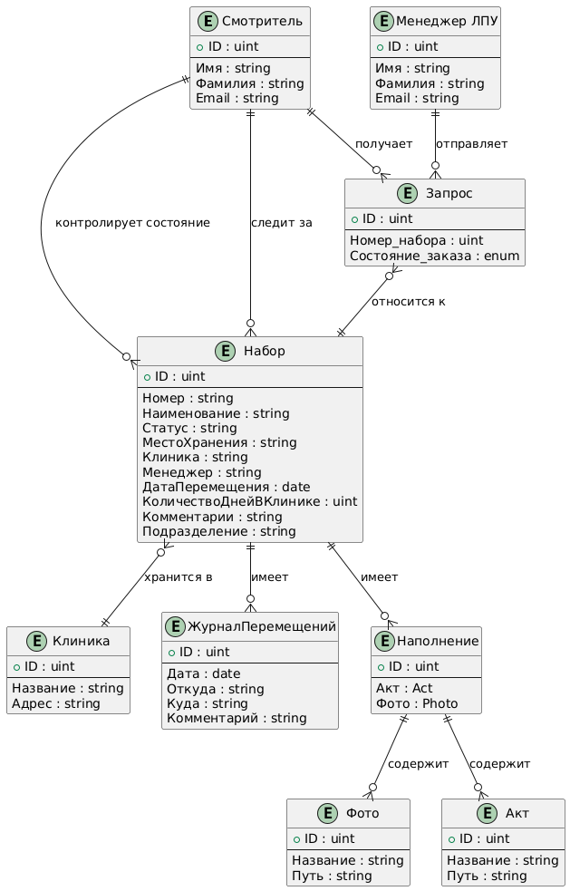
Рисунок 1 - ER диаграмма базы данных
Диаграмма отображает ключевые сущности системы управления коллективным использованием медицинского оборудования. Центральным элементом является медицинский набор, который содержит основную информацию о комплекте инструментов: уникальный идентификатор, наименование, текущий статус, местоположение (включая конкретную клинику, где он находится), данные о перемещениях и количестве дней использования. К каждому медицинскому набору прикреплена карточка наполнения, включающая фотографии оборудования и соответствующие акты приемки/передачи, что позволяет визуально идентифицировать комплект и документально подтверждать его состояние.
Система предусматривает два основных типа пользователей: администратора (вместо указанного на диаграмме смотрителя) и менеджера лечебно-профилактического учреждения (ЛПУ). Менеджер ЛПУ формирует заказ на конкретный медицинский набор, который затем обрабатывается администратором. Администратор принимает решение о возможности выполнения заказа и либо подтверждает отправку набора, либо отклоняет запрос. Все перемещения медицинских наборов между клиниками фиксируются в журнале перемещений, где регистрируется дата передачи, точки отправления и назначения, а также дополнительные комментарии о состоянии оборудования. Такая система обеспечивает полную прослеживаемость движения медицинских наборов и контроль их использования.

2.2 Теоретическое изучение предметной области. Построение теоретических математических моделей

Теоретическое исследование предметной области требует формализации ключевых процессов управления медицинским оборудованием через математические модели. Основное внимание уделяется разработке моделей, описывающих жизненный цикл медицинских наборов и их перемещение между учреждениями. Центральной является модель оптимального распределения ресурсов, которая может быть представлена как задача целочисленного программирования, где целевая функция минимизирует время простоя оборудования при ограничениях на количество доступных наборов, временные окна их использования и приоритетность запросов от различных клиник.

2.3 Экспериментальное изучение предметной области. Построение эмпирических математических моделей
Чтобы рассчитать дату выхода работника на пенсию воспользуемся вышеописанным алгоритмом. В таблице 7 описаны данные одного из работников.
Таблица 7-Данные работника
ID | 4815475
Пол | Мужской
Дата рождения | 18.01.1962
Кол-во детей | 2
Дата начала страхового стажа | 17.04.1970
Пенсионные основания | Список №2

Представленные данные (см. таблицу 7) описаны в файле «Списочная численность». В таблице они представлены в сокращённом варианте, так, как только эти данные из таблицы понадобятся для прогнозирования выхода работника на пенсию.
Для начала рассчитаем какого числа сотрудник вышел бы на пенсию на общих основаниях, игнорируя поле «Пенсионные основания». Согласно описанному алгоритму (см. таблицу 1), сотрудник вышел бы на пенсию на общих основаниях в 64 года, то есть 18.01.2024. Так как у сотрудника пенсионные основания «Список 2», будем работать по таблице 3 (см. таблицу 3). Для дальнейших действий необходимо вычислить стаж работы сотрудника, то есть вычесть из нынешней даты – дату начала страхового стажа. Итак, стаж работы 51 год, что позволяет сотруднику выйти на пенсию на 5 лет раньше, то есть не в 2024, а в 2019 году. В данном случае сотрудник уже 2 года работает, имея полное право выйти на пенсию, именно такие случае анализируются во второй части общего алгоритма по прогнозу в персонале для предприятия. Чтобы рассчитать точное количество работников, которые уйдут на пенсию, необходимо учесть тех, кто уходят с работы после достижения пенсионного возраста. Для этого достаточно ввести некоторые переменные.
Пусть k – доля работников которые уходят на пенсию в год достижения пенсионного возраста, в таком случае k рассчитывается следующим образом:
Для каждого года из предыдущих 7 лет рассчитываем % ушедших на пенсию работников, которые должны были уйти в данный год. Для этого умножаем число вышедших на пенсию на 100 и делим на теоретическое число работников, которые должны были выйти на пенсию в выбранном году. Далее полученные значения за прошедшие 7 лет мы усредняем и находим коэффициент работников, которые уходят на пенсию в год достижения пенсионного возраста. Так как профессии бывают разные, данные расчёты проводятся для каждой должности и каждого участка отдельно, а в итоге получаем разные коэффициенты для разных категорий профессий и должностей. Подобный пример представлен в таблице 8.

Таблица 8 – Пример расчёта коэффициента k
N | 2014 | 2015 | 2016 | 2017 | 2018 | 2019 | 2020
Должны выйти в N-ом году | 40 | 52 | 20 | 35 | 50 | 14 | 15
Из них вышли на пенсию | 30 | 38 | 9 | 24 | 34 | 6 | 4 | Среднее
% (k) | 75 | 73 | 45 | 68,5 | 68 | 42,8 | 26,6 | 56,9

То есть для конкретного случая, k = 56,9.
Далее нужно учитывать статистику тех, кто выходит на пенсию на 2,3,4,5 и 6 год после достижения пенсионного возраста.
Допустим:
Z2 - средний % работников которые уходят на пенсию на 2 год.
Z3 – средний % работников которые уходят на пенсию на 3 год.
Z4 – средний % работников которые уходят на пенсию на 4 год.
Z5 - средний % работников которые уходят на пенсию на 5 год.
Z6 – средний % работников которые уходят на пенсию на 6 год.

Теперь для каждого предыдущего года, мы рассчитываем эти цифры.
К примеру, для 2015 мы смотрим сколько работников должны были выйти на пенсию в 2014, но вышли в 2015, и рассчитываем % от тех, кто должны были выйти на пенсию в 2014 году.
Такие расчёты мы проводим для каждого года и для каждого Z (Z3, Z4 и т.д.), если это позволяют данные, ибо нам доступны данные только 7 летней давности, поэтому рассчитать Z5 для 2015 года попросту невозможно, и вычисляем их средние значения.
В конечном итоге формула (1) прогноза количества работников, выходящих на пенсию выглядит таким образом:

$K_{N}=X*\frac{k}{100}+\frac{Z2*Q_{N-1}}{100}+\frac{Z3*Q_{N-2}}{100}+\frac{Z4*Q_{N-3}}{100}+\frac{Z5*Q_{N-4}}{100}+\frac{Z6*Q_{N-5}}{100}$ (1)

где
K – Прогнозируемое гол-во работников которые уйдут на пенсию в N-ом году
N – Выбранный год для прогноза
X – кол-во работников которые достигают пенсионный возраст в N- ом году
k - Доля работников которые не уходят на пенсию в год достижения пенсионного возраста
Z2 - средний % работников которые уходят на пенсию на 2 год.
Z3 – средний % работников которые уходят на пенсию на 3 год.
Z4 – средний % работников которые уходят на пенсию на 4 год.
Z5 - средний % работников которые уходят на пенсию на 5 год.
Z6 – средний % работников которые уходят на пенсию на 6 год.
Q – кол-во работников которые должны были выйти на пенсию в год указанный в индексе

Таким образом мы имеем в итоге рассчитанное количество пенсионеров, которые уйдут на пенсию в конкретном году.

Расчёт текучести необходим для полного прогноза потребности в персонале, так как каждый год определённое количество сотрудников увольняются по разным причинам. Исходя из того, что в итоге мы должны получить прогноз нехватки кадров по каждой специальности, все расчёты проводятся для каждой профессии, каждого отдела/участка. В случае с расчётом текучести кадров работает такой же принцип.
Краткий алгоритм расчёта текучести персонала:
- Для каждой специальности, каждой профессии, каждого участка и всех подразделений, а также для каждого года из последних 7 лет, рассчитывается соотношение уволенных сотрудников по любой причине кроме выхода на пенсию к общему количеству сотрудников, которые работают на этой же должности;
- Для каждой специальности, каждой профессии, каждого участка и всех подразделений высчитывается средний процент естественной текучести.
В итоге чтобы получить прогноз потребности в персонале на той или иной должности, система для каждой специальности рассчитывает сколько человек уйдёт на пенсию в последующие года, а также учитывает естественную текучесть персонала. Текучесть персонала важный аспект, вот к пример его экспериментальное влияние на потребность в персонале.

Таблица 9 - Пример естественной текучести за прошедшие года
Год | 2013 | 2014 | 2015 | 2016 | 2017 | 2018 | 2019 | Общее
Кол-во работников | 12 | 20 | 20 | 30 | 30 | 40 | 40 | Общее
Уволилось | 3 | 5 | 4 | 5 | 2 | 8 | 5 | Общее
Текучесть (%) | 25 | 25 | 20 | 16,6 | 6,6 | 20 | 12,5 | 17,95

К примеру, мы по алгоритму описанному выше определили естественную текучесть для инженеров одного из участков (см. таблицу 8). Также, после реализации первых двух частей общего алгоритма системы, мы определили, что к 2024 году на этом участке потребность в инженерах будет равна 20. В таких случаях естественная текучесть играет свою роль. Зная значение этого показателя для данной должности, данного участка равна 17,95 %, мы можем спрогнозировать что потребность к этому году будет на 17,95% выше, от общего количества работников на данной должности, данного участка. Учитывая, что на данный год число работников равна 40, то потребность к 2024 году будет на 7 выше, то есть не 20, а 27.
Для наглядного, экспериментального примера влияния оргмероприятий на потребность в персонале можем использовать дальше рассчитанные данные. Итак, к 2024 году потребность инженеров равна 27, но может возникнуть ситуация, в которой предприятие решило передать некоторые обязанности инженеров на аутсорсинг и воспользоваться платными услугами сторонней компании. В таком случае в файле оргмероприятий обязательно будет запись с указанием данного факта, и конкретизацией, что данное оргмероприятие коснётся именно инженеров данного участка и в каком именно количество сотрудников предприятие больше нуждаться не будет. К примеру, это число 10. Это значит, что рассчитанная ранее нами потребность сократится до 17, введу того что предприятие планирует отдать часть работы на аутсорсинг.

3 Разработка информационной базы для решения задачи

3.1 Построение концептуальной и физической модели данных
Среда реализации постоянного хранения данных: реляционная база данных. Диаграмма логической модели данных представлена на рисунке 8.
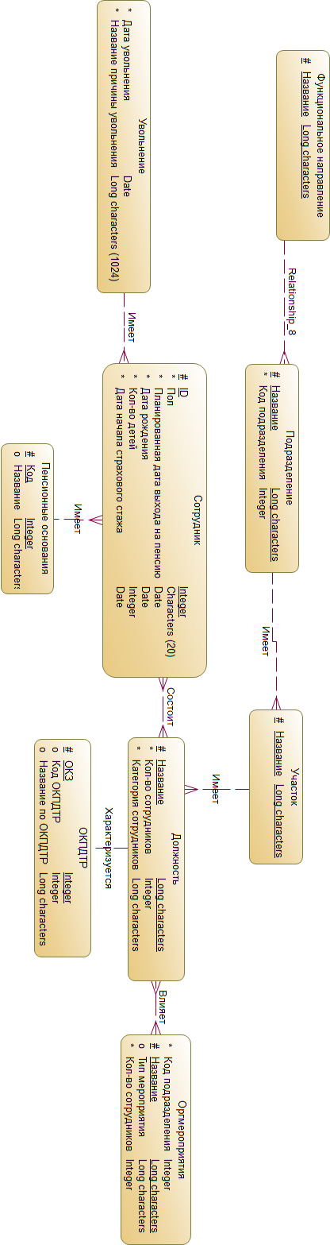
Рисунок 5 – Концептуальная модель базы данных
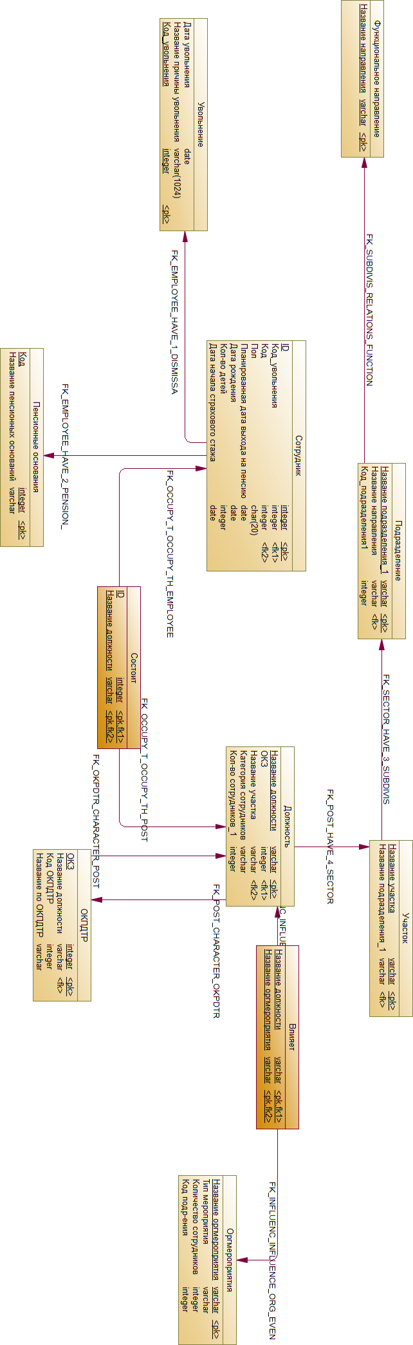
Рисунок 6 – Физическая модель базы данных

Стоит отметить что база данных формируется за счёт загружаемых в систему excel-таблиц, поэтому соблюдение правильности введённых данных очень важно, в частности сохранение структуры описанных выше файлов.

3.1.1 Описание сущностей
Описание сущностей представлено в таблице 10.

Таблица 10 – Описание сущностей базы данных
Сущность | Описание
Увольнение | Содержит данные об уволенных сотрудниках
Сотрудник | Содержит данные о сотруднике
Должность | Содержит описание должности
Оргмероприятия | Содержит информацию об оргмероприятиях предприятия
Пенсионные основания | Содержит информацию о льготных пенсионных категориях
ОКПДТР | Содержит информацию о должности
Участок | Описывает структурную единицу предприятия
Подразделение | Описывает структурную единицу предприятия
Функциональное направление | Описывает специальность

3.2 Описание источников информации, входных сигналов и документов
В качестве источников информации в данной систему выступает пользователь – работник отдела по работе с персоналом. Его задача состоит в том чтобы ежегодно загружать отчёты и статистические данные которые играют роль входных данных.
Входные данные системы:
- Списочная численность (за последние 7 лет и текущий год);
- Штатное расписание (за последние 7 лет и текущий год);
- Список уволенных (за последние 7 лет и текущий год);
- Список оргмероприятий предприятия (на текущий год).
Входные документы системы:
- Справочник ОКПДТР.
Важно отметить что справочник ОКПДТР это excel-файл с чёткой структурой, которые не только описывает профессии рабочих, должности служащих и тарифные разряды соответствующими кодами ОКПДТР, но и кодами ОКЗ (общероссийский классификатор занятий).

3.3 Описание выходной информации
В качестве выходных данных выступает excel-файл структура которого напоминает загружаемый файл «Штатное расписание», только с добавлением следующих полей:
- Код ОКЗ;
- Потребности за следующие 7 лет.

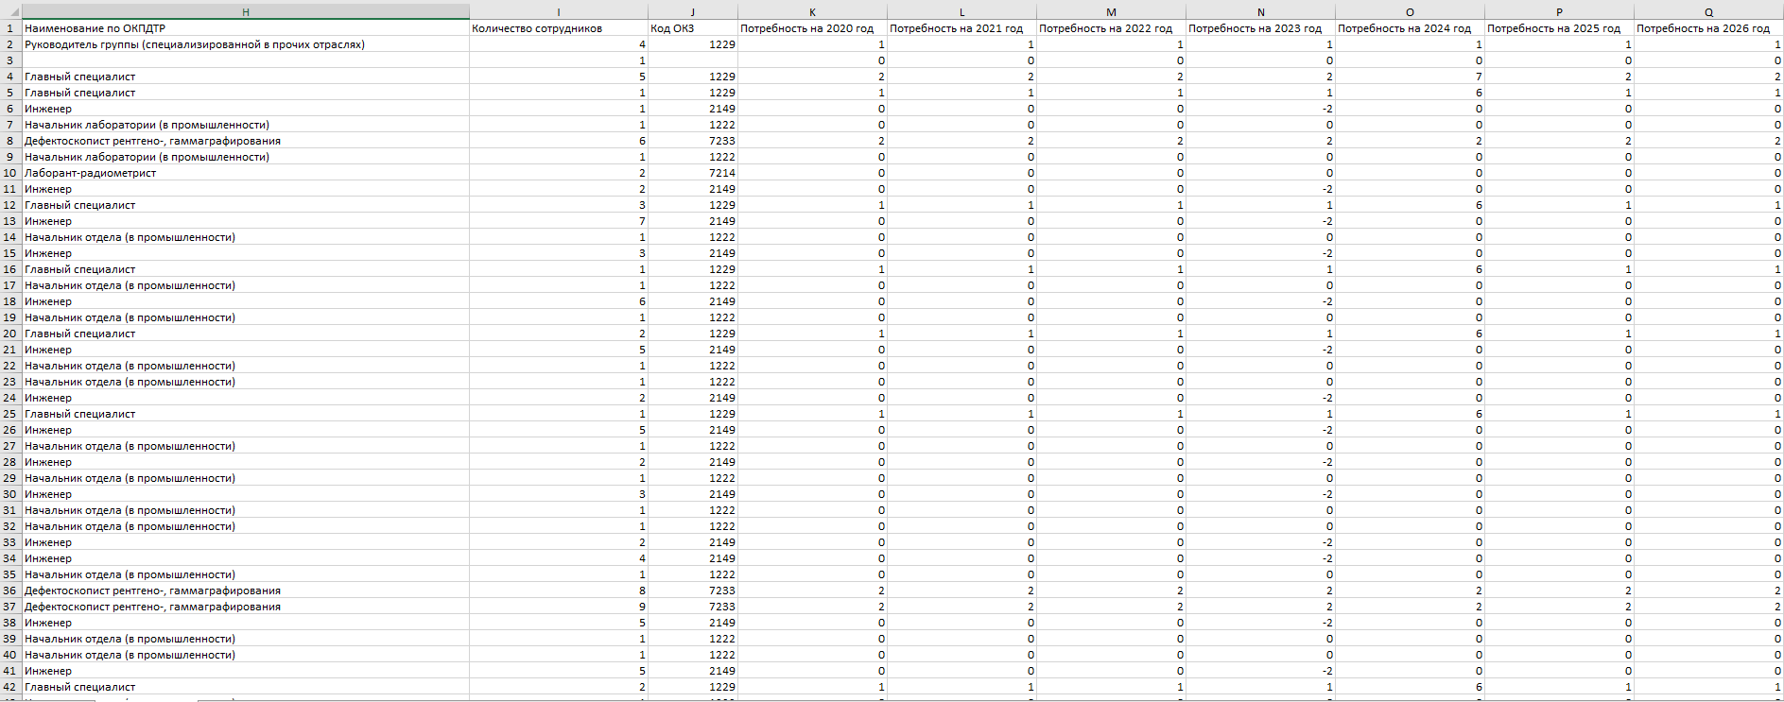Рисунок 7 – Пример выходных данных

4 Программно-аппаратная реализация решения задачи

4.1 Аппаратное обеспечение
Минимальные системные требования, необходимые для функцио-
нирования программы:
- для IBM-PC-совместимых устройств — процессор Intel Core M360
и выше или аналогичный от AMD с тактовой частотой от 1.4 ГГц
и выше;
- для носимых устройств — Qualcomm Snapdragon 430 и выше или
аналогичный от MediaTek с тактовой частотой от 1.4 ГГц и выше;
- оперативная память от 512МБ и выше;
- веб-браузер с поддержкой HTML5, CSS3 и JavaScript ES6;
- подключение к сети Интернет со скоростью от 5 МБит и выше.
Пользователю для использования приложения не требуется дополнительно конфигурировать рабочую среду, так как необходимые программные средства поставляются вместе с большинством операционных систем.

4.2 Программное обеспечение
Приложение является веб-приложением и построено по клиент-серверной архитектуре. При проектировании и реализации приложения использовался объектно-ориентированный подход, где программный код разбит на классы и методы этих классов.
Приложение формально разделено на две части - клиентская часть или фронт-энд, и серверная часть, или бэк-энд. Пользователь взаимодействует с фронт-эндом, который затем посылает HTTP-запросы на бэк-энд. Проект был разработан на операционной системе Windows 10. Программа разработана в интегрированной среде разработки IntelliJ IDEA. Бэк-энд написан на языке программирования php версии 7.2 с использованием фреймворка Laravel [7] и библиотеки для работы с табличными файлами PhpSpreadsheet [7]. Фронт-энд написан на языке программирования JavaScript [9] с использованием библиотеки jQuery, фреймворка Bootstrap, а также языков разметки HTML и CSS [8].
В качестве СУБД был выбран MySQL. У данного типа СУБД существует ряд преимуществ, например следующие:
- Удобный интерфейс с языком программирования PHP;
- Поддержка многопоточности и нескольких запросов одновременно;;
- Данная СУБД бесплатна;
- Быстрая работа, масштабируемость.

4.3 Разработанные программные средства
В ходе выполнения проекта была разработана система состоящая из 2-х разных модулей: web-приложение, выложенное на хостинг и база данных. База данных формируется за счёт excel-файлов и использует СУБД MySQL.

Рисунок 8 – Окно загрузки файлов


Рисунок 9 – Окно удаление данных


Рисунок 10 – Окно загрузки справочника ОКПДТР


Рисунок 11 – Окно загрузки файла оргмероприятий


Рисунок 12 – Окно расчётов первого шага
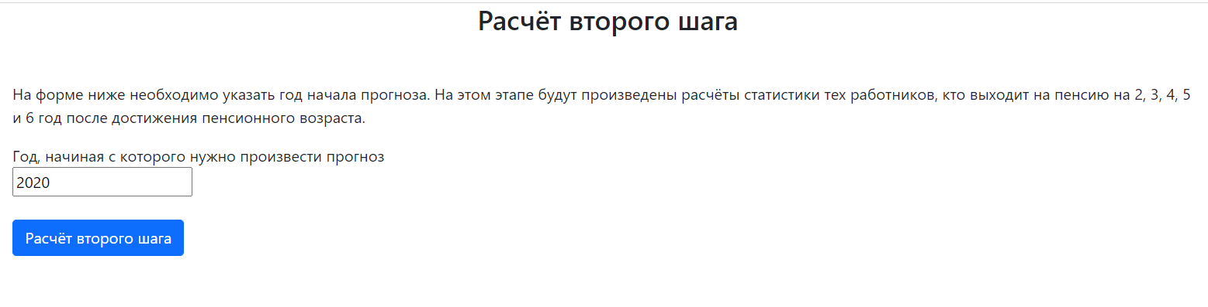
Рисунок 13 – Окно расчёта второго шага

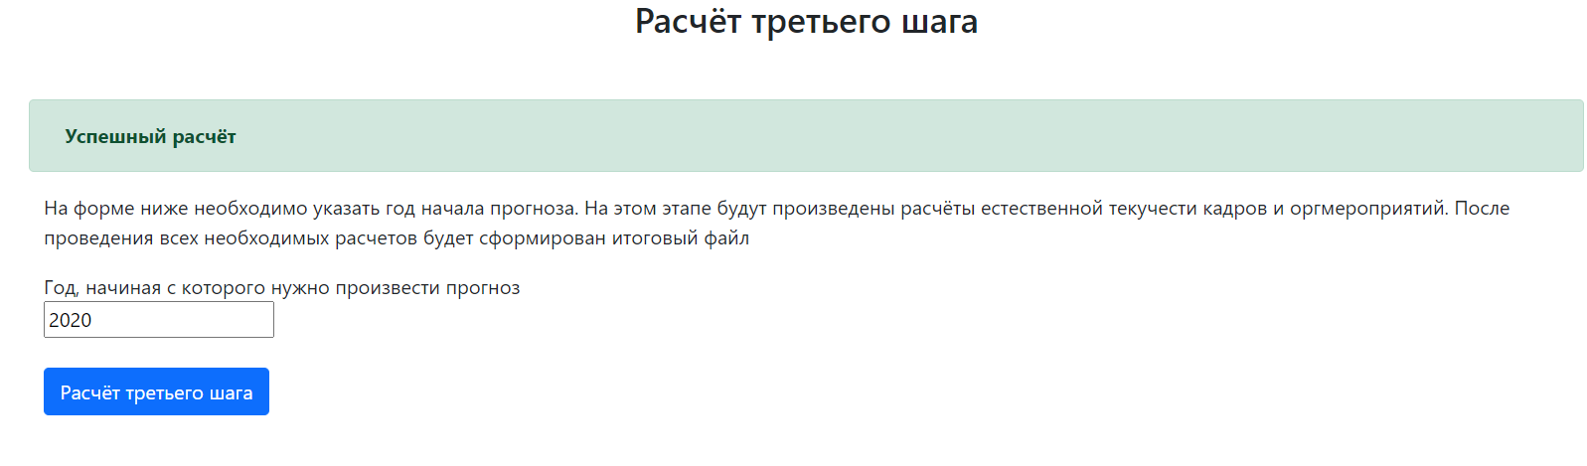
Рисунок 14 – Окно расчёта третьего шага

Рисунок 15 – Окно скачивания результата

4.3.1 Логическое представление
Структура системы представлена в виде множества окон:
- Окно авторизации;
- Главное меню;
- Загрузка данных;
- Просмотр данных;
- Очистка данных;
- Аналитика.
Система является закрытой, поэтому доступ к ней может получить только авторизованный пользователь. Так же запрещена свободная регистрация на сайте.

5 Представление и анализ полученных результатов

5.1 Представление, описание и анализ результатов работы системы
В ходе выполнения выпускной квалификационной работы была
разработана система прогноза потребности в персонале. В результате работы системы были получены результаты прогноза потребности в персонале для предприятия ПАО «НЛМК». За счёт загружаемой статистики прошлых лет, система способна расчитать и спрогнозировать необходимость в персонале в будущем. Данная система значительно упрощает работу кадровым сотрудникам, которые занимаются подбором персонала. Зная заранее потребность предприятия, гораздо легче подобрать необходимый персонал.
Стоит отметить что данной системой будет пользоваться работник отдела кадров, и тот факт, что система использует в своей работе excel-файлы — это плюс, ибо данная программа хорошо известна многим и проста в работе. Также результат выводится в excel-файле, что позволят производить с ним в дальнейшем любые манипуляции.
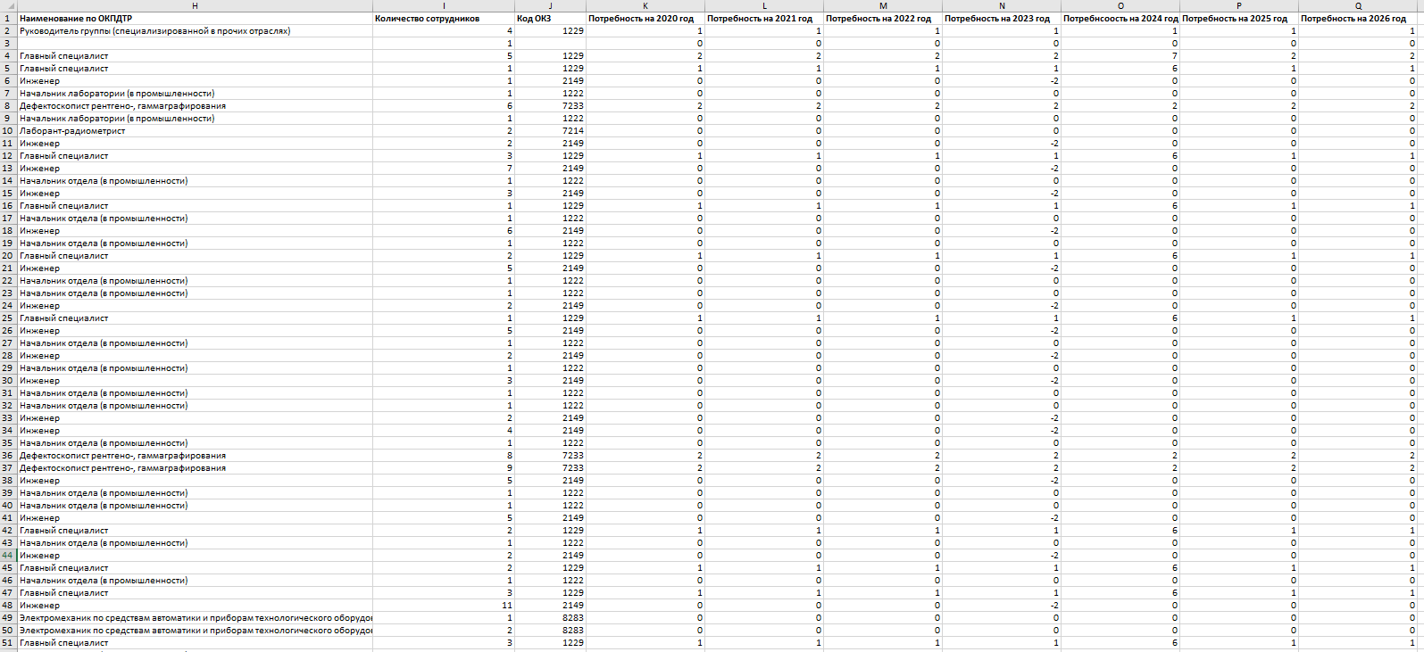
Рисунок 16 – Результат работы системы

Заключение
В результате выполнение выпускной квалификационной работы была разработана система прогноза потребности в персонале. За счёт сбора статистических данных, их анализа, математических алгоритмам для прогнозирования была разработана среда, которая позволяет в короткие сроки рассчитать потребность персонала для предприятия. ПАО «НЛМК» является одним из крупнейших предприятий России и Европы, именно поэтому работа данной система будет гораздо заметнее и значительнее за счёт больших исходных данных. В процессе разработки проекта были использованы самые популярные программные средства, такие как язык php и система управления базами данных – MySQL. Данный факт позволит в будущем улучшать систему, подстраивать её под необходимые обстоятельства. Разработанное программное средство является довольно интуитивным и не сложным в понимании, это и является результатом хорошей работы.

Список источников
- K.A. Ustinova and A.N. Gordievskaya, «Personnel for modernization of regional economy: the opinion of employers», [In Russian: Kadry dlya modernizatsii ekonomiki regiona: vzglyad rabotodateley] Problems of territory’s development, vol. 6, no. 80, pp. 157-170, 2015.
- V.I. Blinov, I.S. Sergeev, E.Yu. Esenina, L.N. Kurteeva and S.A. Os-adcheva, «Management of regional training system», [In Russian: Up-ravleniye regional’nymi sistemami podgotovki kadrov] The Education and Science Journal, vol. 21, no. 3, pp. 50-76, 2019.
- Российская Федерация. Законы. Федеральный закон от 27.11.2017 N 329-ФЗ «О внесении изменений в Федеральный закон «О бюджете Пенсионного фонда Российской Федерации на 2017 год и на плановый период 2018 и 2019 годов».
- Андруник А.П., Суглобов А.Е., Руденко М.Н. Кадровая безопасность. инновационные технологии управления персоналом. Учебное пособие. 2-е изд. — М.: Дашков и Ко. 2020. 508 с.
- Кибанов А. Я., Ивановская Л. В. Кадровая политика и стратегия управления персоналом. Учебно-практическое пособие. — М.: Проспект. 2020. 64 с.
- Борисова Н.И., Маликова Д.С. Проблемы прогнозирования перспективной потребности в человеческих ресурсах в российских организациях в новых экономических условиях // Вестник науки и образования Северо-Запада России. - - Т.2, №2. –С.
- Справочник по PHP. - URL: https://www.php.net/ (дата обращения: 11.06.2021). - Режим доступа: свободный. – Текст: электронный.
- Справочник по CSS. - URL: https://www.w3.org/Style/CSS/ (дата обращения: 4.05.2021). - Режим доступа: свободный. – Текст: электронный.
- Справочник по JavaScript. - URL: https://www.javascript.com/ (дата обращения: 10.05.2021). - Режим доступа: свободный. – Текст: электронный.

